棠外附小四年级下册第13周方程专项练习
班级 姓名 得分
- 解方程。
2a÷4=12 10+5 x =35 4y + 2×6 ＝108

3x -1.4=1.6 3x+5x=48 70 -5x= 50

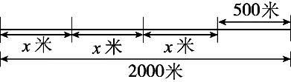
二、看图列方程并解方程。
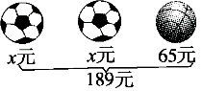

三、列方程解决问题。（先画图分析，再列方程。）
1、爸爸今年32岁，比儿子的年龄的3倍还大5岁。儿子今年多少岁?
画图： 列方程：

- 妈妈去水果店买了3千克梨和5千克苹果共花了30.5元。已知每千克梨3.5元，每千克苹果多少元？ 列方程：
画图：

